天一大联考
2017—2018学年高中毕业班阶段性测试（三）
数学（理科）
考生注意：
1.答题前，考生务必将自己的姓名、考生号填写在试卷和答题卡上，并将考生号条形码粘贴在答题卡上的指定位置。
2.答选择题时，选出每小题答案后，用铅笔把答题卡对应题目的答案标号涂黑。如需改动，用橡皮擦干净后，再选涂其他答案标号回答非选择题时，将答案写在答题卡上。写在本试卷上无效。
3.考试结束后，将本试卷和答题卡一并交回.
―、选择题:本题共12小题，每小题5分，共60分。在每小题给出的四个选项中，只有一项是符合题目要求的。
1.已知集合 A ={$x∈N^{}|x^{2}−6x≤0|,B=|0,2,6|$，则 A∩B =
A.|2,6| B.|3,6| C. |0,2,| D. |0,3,6|
2.已知i是虚数单位，若复数$z=\frac{b−i}{1+\text{ai}}$为纯虚数（a，b∈R)，则|z| =
A. 1 B. $\sqrt{2}$ C.2 D.3
3.如图是一边长为8的正方形苗圃图案，中间黑色大圆与正方形的内切圆共圆心，圆与圆之间是相切的，且中间黑色大圆的半径是黒色小圆半径的2倍，若在正方形图案上随机取一点，则该点取自白色区域的概率为


A. $\frac{π}{\text{64}}$ B. $\frac{π}{\text{32}}$ C. $\frac{π}{\text{16}}$ D. $\frac{π}{8}$
4. 已知函数$f(x)=x+\sqrt{2^{x}−a}$ (a>0)的最小值为2，则实数a=
A.2 B.4 C.8 D.16
5. 已知数列{a_{n}}满足2^{2an-1}=2^{an}、2^{an+2}、a₂ +a₆ +a₁₀ =36,a₅ +a₈ +a₁₁=48，则数列|a_{n}|前13项的和等于
A. 162 B.182 C.234 D.346
6.用a₂、a₂、…，a₁₀表示某培训班10名学员的成绩，其成绩依次为85,68,95,75,88,92,90,80,78,87。执行如图所示的程序框图，若分别输入a₁的10个值，则输出的$\frac{n}{i−1}$的值为
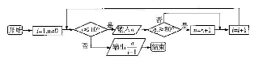

7.如图画出的是某几何体的三视图，则该几何体的体积为
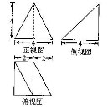

8.已知$x＞0,y＞0,z＞0$，且$\frac{4}{y+z}+\frac{1}{x}=1$ ，则$x+y+z$的最小值为
A.8 B.9 C.12 D.16
9.将函数$f(x)=|\text{sin}\frac{π}{2}−\text{cos}\frac{π}{2}|$向左平移$\frac{π}{6}$个单位长度，则所得函数的一条对称轴是
A. $x=\frac{π}{6}$ B. $x=\frac{π}{4}$ C. $x=\frac{π}{3}$ D. $x=\frac{2π}{3}$
10.已知点Q(-1,m) ，P是圆C: $(x−a)^{2}+(y−2a+4)^{2}=4$上任意一点，若线段PQ的中点M的轨迹方程为$x^{2}+(y−1)^{2}=1$，则m的值为
A. 1 B. 2 C. 3 D. 4
11.已知四棱锥P-ABCD的侧棱长均为7W，底面是两邻边长分别为及和3及的矩形，则该四棱锥外接球的表面积为
A. $\text{18}π$ B. $\frac{\text{32}π}{3}$ C. $\text{36}π$ D. $\text{48}π$
12.已知过抛物线C：y² =8x的焦点F的直线$l$交抛物线于P，Q两点，若为线段PQ的中点，连接OR并延长交抛物线C于点S,则$\frac{|\text{OS}|}{\text{OR}}$的取值范围是
A. (0,2) B. [2, +∞) C. (0,2] D. (2, +∞)
二、填空题:本题共4小题,每小题5分，共20分。
13. $(5x−\frac{1}{2}y)^{2}$的展开式中$x^{2}y^{2}$的系数是 .(用数值作答）
14.已知实数x，y满足$\begin{aligned}\left\{x+y+2≥0 | \right.\left\{x+2y−4≤0 | \right.\end{aligned}$，则$z=\frac{y+4}{x+3}$的取值范围为 .
15.如图，在等腰梯形ABCD中，AD = BC=AB -$\frac{1}{2}$ DC = 2,点E，F分别为线段AB，BC的三等分点，0为DC 的中点，则$\text{cos}(\vec{\text{FE}},\vec{\text{OF}})$= .
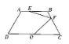

16.已知过点(0, -1)与曲线$f(x)=−x^{2}+\frac{3a}{2}x^{2}−6x$ (x>0)相切的直线有且仅有两条,则实数a的取值范围是 .
三、解答题:共70分。解答应写出文字说明，证明过程或演算步骤。
17. (10 分）
已知等差数列{a_{n}}的前3项分别为1，a,b,公比不为1的等比数列{b_{n}}的前3项分别为4,2a +2, 3b + 1.
(I)求数列{a_{n}}与{b_{n}}的通项公式；
(Ⅱ)设$c_{n}=\frac{2}{a_{n}({\text{log}}_{\sqrt{2}}b_{n}−1)}$，求数列{c_{n}}的前n项和S_{n}.
18. (12 分）
在 △ABC 中，内角A,B,C 的对边分别是a,b,c，满足（a² +c² -c²)tan B =$\sqrt{3}$ (b² +c²-a²).
(I)求角A；
(Ⅱ) △ABC的面积为$\frac{3}{2}$，求$\frac{(\text{bc}−4\sqrt{3})\text{cos}A+a\text{cos}B}{a^{2}−b^{2}}$的值.
18. (12 分)
某大型娱乐场有两种型号的水上摩托，管理人员为了了解水上摩托的使用及给娱乐场带来的经济收入情况，对该场所最近6年水上摩托的使用情况进行了统计，得到相关数据如下表：
年份 | 2011 | 2012 | 2013 | 2014 | 2015 | 2016
年份代码x | 1 | 2 | 3 | 4 | 5 | 6
使用率y(%) | 11 | 13 | 16 | 15 | 20 | 21

(I)请根据以上数据,用最小二乘法求水上摩托使用率y关于年份代码x的线性回归方程，并预测该娱乐场2018年水上摩托的使用率。
(Ⅱ)随着生活水平的提高，外出旅游的老百姓越来越多，该娱乐场根据自身的发展需要，准备重新购进—批水上摩托，其型号主要是目前使用的I型、Ⅱ型两种，每辆价格分别为1万元、1.2万元。根据以往经验，每辆水上摩托的使用年限不超过四年，娱乐场管理部对已经淘汰的两款水上摩托的使用情况分别抽取了 50辆进行统计，使用年限如条形图所示：
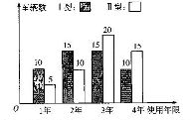

已知每辆水上摩托从购入到淘汰平均年收益是0. 8万元，若用频率作为概率，以每辆水上摩托纯利润（纯利润=收益-购车成本）的期望值为参考值，则该娱乐场的负责人应该选购I型水上摩托还是Ⅱ型水上摩托？
附：回归直线方程为$\hat{y}=\hat{b}x+\hat{a}$，其中$\hat{b}=\frac{\sum_{i=1}^{n}{(x_{i}−\overline{x})(y_{i}}−\overline{y})}{\sum_{i=1}^{n}{(x_{i}−\overline{x})^{2}}}=\frac{\sum_{i=1}^{n}{x_{i}y_{i}−n\overline{x}}\overline{y}}{\sum_{i=1}^{n}{x_{i^{2}}−n{\overline{x}}^{2}}}$
20.(12 分）
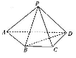
如图，已知四棱锥P -ABCD的底面为直角梯形，AD∥BC，∠ADC =90°,且AD =2BC =2CD,PA =PB =PD.
(I)求证:平面/PAD丄平面ABCD；
(II)设∠PAD=45°，求二面角5-PD-C的余弦值.
21.(12 分)
如图，已知P($\sqrt{3}$，0)为椭圆C: $\frac{x^{2}}{a^{2}}+\frac{y^{2}}{b^{2}}=1$（a>b>0)的右焦点，B₁, B₂,A为椭圆的下、上、右三个顶点,△B₂OF与△B₂OA的面积之比为$\frac{\sqrt{3}}{2}$ .
(I)求椭圆C的标准方程；
(Ⅱ)试探究在椭圆C上是否存在不同于点B₁ ,B₂的一点P满足下列条件:点P在 y轴上的投影为Q, PQ的中点为M，直线B₂M交直线y +b =0于点N，B₁N的中点为R，且△M0R的面积为$\frac{3\sqrt{5}}{\text{10}}$.若不存在，请说明理由；若存在，求出点P的坐标.
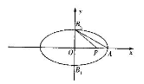
22.(12 分）
已知函数$f(x)$=ln a - mx(m ∈R).
(I)讨论$f(x)$的单调性；
(Ⅱ)若方程$f(x)=0$存在两个不同的实数根$x_{1},x_{2}$，证明$n(x_{1}+x_{2})$>2.

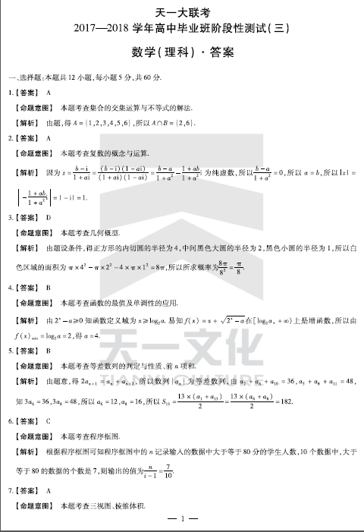

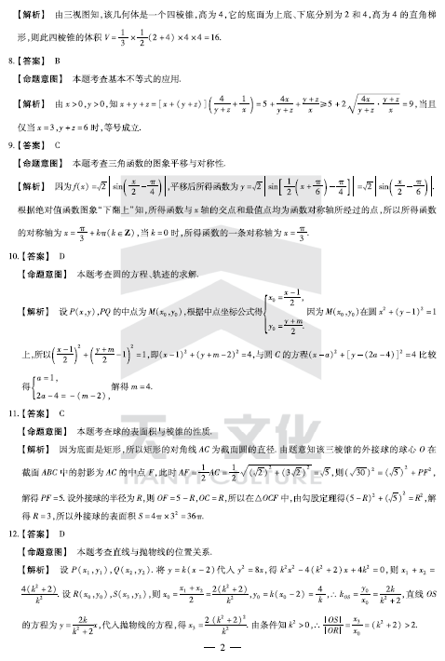
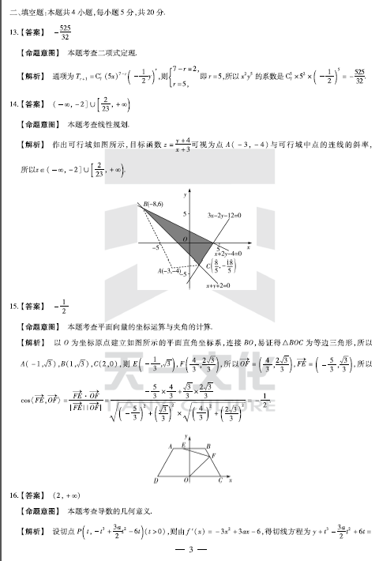
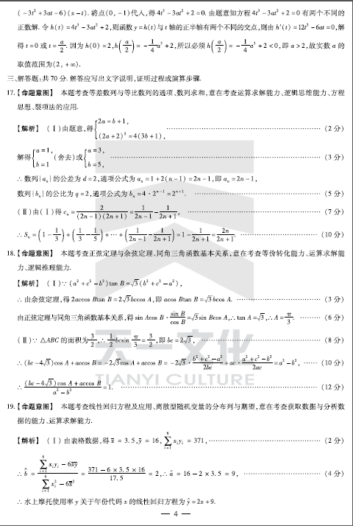
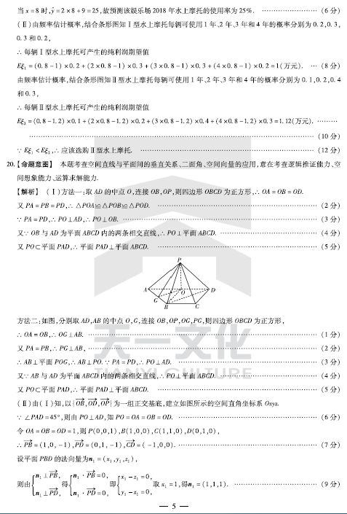
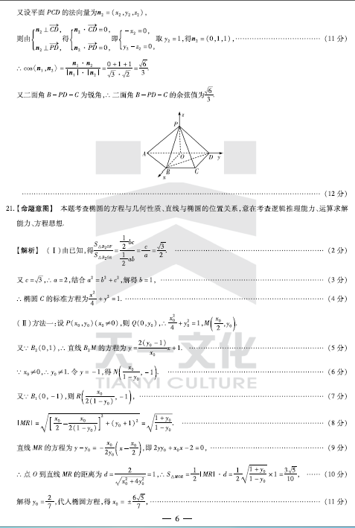
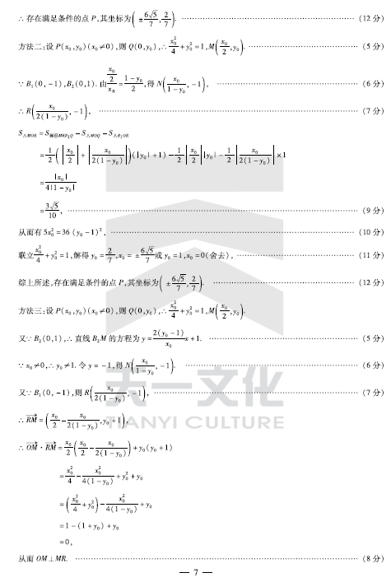
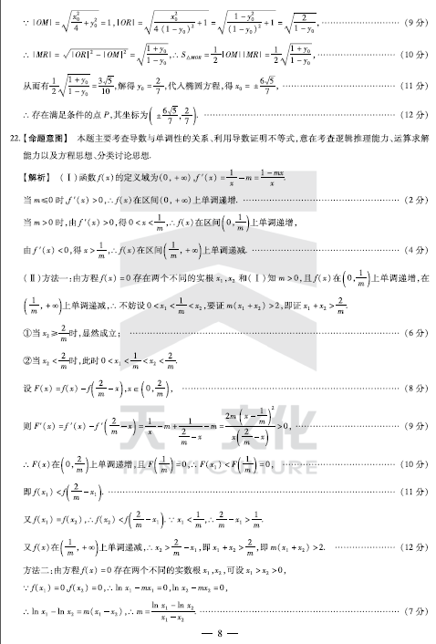
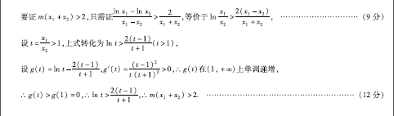
欢迎访问“高中试卷网”——http://sj.fjjy.org

